

**Trabalho Prático – Implementação em C**

**RPG de texto**

**(última modificação: 01/07/18)**

**Integrantes do grupo:**

**Filipe Pierri de Mendonça Nobre (118033026)**

**Luiz Henrique Göpfert Palhano Leal (118061663)**

**Rodrigo da Costa Passos (115196299)**

**Descrição resumida do problema**

O nosso trabalho consiste em um RPG texto de batalha por turnos, que possui um sistema de pontuação, e para esse sistema fizemos uso de arquivos texto.

O jogador deverá dar como primeira entrada o seu *nickname* (ex: g1s3l1m3lh0rpr0f) e depois o personagem selecionado: Guerreiro, Mago ou Ladino. Dependendo da classe escolhida, a história do jogo será diferente. Serão três turnos em que o jogador terá de enfrentar inimigos, que podem ser um Goblin, um Lobo ou um Minotauro. Os três inimigos que serão enfrentados são aleatórios, ou seja, aparecem em qualquer ordem e podem se repetir. O jogador possui duas opções enquanto estiver em batalha: atacar ou usar um item. Dependendo da classe, a força do ataque e a probabilidade de acertá-lo varia. Se o jogador tiver escolhido usar um item, ele tem a opção de usar uma poção ou uma bomba. A poção aumenta o HP (vida) do personagem, enquanto a bomba resulta em um dano poderoso e certeiro no inimigo. Ambos só podem ser utilizados apenas uma vez pelo decorrer do jogo. Ao ser atacado pelo inimigo, há uma probabilidade do personagem se esquivar do ataque (que também varia de acordo com a classe). O personagem pode falhar em sua missão e morrer no meio da luta. O jogador tem o direito de salvar a pontuação obtida no placar, se for de seu interesse. Isso ocorre entre as lutas e quando o personagem perde a sua vida. A pontuação da partida em andamento é salva em um arquivo chamado “pontuação.txt”, e o *highscore* é salvo em um arquivo com o nome “jogadores.txt”.

**Pseudocódigo do projeto da solução**

RPG

Incluir biblioteca <stdio.h>

Incluir biblioteca <string.h>

Incluir biblioteca <ctype.h>

Incluir biblioteca <stdlib.h>

Variáveis Globais hp, dano, acerto, evasao, defesa, pontuacao = 0, idano, iacerto, ihp, item1[100], item2[100], player[51], hpmax

Arquivo *pa

função atkinimigo recebe variáveis idano, iacerto, evasao, defesa

variável hit

hit = rand() % 101

se hit <= iacerto

hit = rand() % 101

se hit >= evasao

hp =hp - (idano - defesa)

Imprime Voce foi acertado!

senão

Imprime Voce se esquivou do ataque!

senão

Imprime O inimigo errou o ataque!

função atkjogador recebe variáveis dano, acerto

variável hit

hit = rand() % 101

se hit <= acerto

ihp = ihp - dano*0.4

se ihp<0

ihp = 0

Imprime Voce acertou o ataque!

Imprime A vida inimiga eh valor de ihp

senão

Imprime Voce errou o Ataque!

função item

variável yn;

se item1[0] == '\0' e item2[0] == '\0'

Imprime Nao ha itens disponiveis.

retorna -1

se item1[0] != '\0' e item2[0] != '\0'

Imprime Itens disponiveis:

Imprime Pocao - Restaura pontos de vida

Imprime Bomba - Causa dano ao inimigo

Imprime Usar algum item(S/N) ?

Recebe valor de yn

se yn == 's' ou yn == 'S'

Imprima Qual item? (P/B)

Recebe valor de yn

se yn == 'P' ou yn == 'p'

item1[0] = '\0'

hp = hp + 15

se hp>hpmax

hp = hpmax

Imprime Vida restaurada! Vida atual: valor de hp

retorna 0

se yn == 'B' ou yn == 'b'

item2[0] = '\0'

ihp = ihp - 7

se ihp<0

ihp = 0

Imprime O inimigo sofreu dano!

Imprime A vida inimiga eh: valor de ihp

retorna 0

senão

retorna -1

se item1[0] != '\0' ou item2[0] == '\0'

Imprime Item disponivel:

Imprime Pocao - Restaura pontos de vida

Imprime Usar pocao(S/N) ?

Recebe valor de yn

se (yn == 's' ou yn == 'S'

item1[0] = '\0'

hp = hp + 15;

se hp>hpmax

hp = hpmax

Imprime Vida restaurada! Vida atual: valor de hp

retorna 0

retorna -1

se item1[0] == '\0' e item2[0] != '\0'

Imprime Item disponivel:

Imprime Bomba - Causa dano ao inimigo

Imprime Usar bomba(S/N) ?

Recebe valor de yn

se yn == 's' ou yn == 'S'

item2[0] = '\0';

ihp= ihp - 7;

if(ihp<0)

ihp =0;

Imprime O inimigo sofreu dano!

Imprime A vida inimiga eh: valor de ihp

retorna 0

retorna -1

retorna -1

função inimigo recebe ponteiro* nome e variáveis ihp, idano, iacerto

Imprime O valor de nome possui:

Imprime Vida = valor de ihp

Imprime Dano = valor de idano

Imprime Chance de acerto = valor de iacerto

função luta

enquanto (1)

variável confere = 0, acao;

Imprime Eh a sua vez de atacar!

Imprime Seus pontos de vida atuais: valor de hp

Imprime Opcoes:

Imprime Atacar (A)

Imprime Item (I)

Recebe valor de acao

se acao == 'A' ou acao == 'a'

usar função atkjogador recebendo variáveis dano, acerto

se acao == 'I' ou acao == 'i'

confere = usar função item

se ihp<= 0

quebra

se confere == -1

continua

usar função atkinimigo recebendo variáveis idano, iacerto, evasao, defesa

se hp <= 0

se hpmax==25

Imprime Voce e sua filha sao enterrados pelos poucos aldeoes que sobreviveram ao ataque.

Imprime Muitos morreram por sua culpa.

se hpmax==15

Imprime Conseguiu levar sua alma para o plano astral, salvando sua consciencia, porem seu corpo teve de ser abandonado apos ter sido ferido fatalmente.

Imprime Todos os aldeoes foram assassinados e devorados. Falhaste em salva-los.

se(hpmax==20)

Imprime Deveria ter esquecido os tesouros e focado na luta. Acabou levando um golpe fatal. Todos morreram por conta da tua incompetencia

Imprime Fim de jogo!

Imprime Voce foi derrotado!

pa = abrir jogadores.txt para adicionar

escrever em pa valor de player, pontos valor de pontuacao

fechar pa

quebra

função personagem

enquanto (1)

variável classe[100];

Imprime (Digite apenas o nome da classe escolhida)

para i = 0 até i<strlen(classe)

classe[i] = transformar todas as letras em minúsculas em classe[i]

se classe for guerreiro

hpmax = 25.0

hp = 25

acerto = 70

evasao = 10

dano = 10

defesa = 8

Imprime Voce eh um guerreiro(a) muito habilidoso(a), porem ainda sofre com uma grande derrota do passado.

Imprime Seu antigo vilarejo foi tomado por criaturas, e nao foi capaz de protege-lo.

Imprime Entre os mortos, havia a sua(seu) esposa(o).

Imprime Conseguiram escapar com vida apenas voce e sua unica filha.

Imprime Por muitos anos, moram isolados em uma pequena aldeia no topo da montanha Misty Montes.

Imprime Ao ver a aldeia ser atacada por criaturas, ansiedade e desespero correm pelas suas veias.

Imprime Tera de levantar sua espada mais uma vez, mesmo que a ultima vez que teve de empunha-la foi em seu maior fracasso.

quebra

se classe for mago

hpmax = 15.0

hp = 15

acerto = 80

evasao = 17

dano = 20

defesa = 5

Imprime Voce eh um(a) mago(a) muito poderoso(a), procurando sempre aumentar o seu poder nas artes arcanas.

Imprime Por praticar magia, muitos do vilarejo proximo o(a) encaram como vilanesco(a), e sempre se escondem de voce.

Imprime Outros o(a) desprezam, e ja formaram turbas para o (a) perseguir e tentar mata-lo(a).

Imprime Por muitos anos, vive isolado(a) no topo da montanha Erebor Mons.

Imprime Ao ver o vilarejo ser atacado por criaturas, corre em sua direção para defende-lo.

Imprime Pensa: Talvez os aldeoes parem de ter medo de mim.

Imprime Independente disso, tenho de protege-los. Nao posso deixa-los morrer sabendo que poderia ter feito algo.

quebra

se classe for ladino

hpmax = 20.0

hp = 20

acerto = 100

evasao = 30

dano = 6

defesa = 6

Imprime Voce eh um ladino(a) que acaba de fugir da prisao.

Imprime Escala a montanha Mindolluin Montes procurando despistar os guardas.

Imprime Ao chegar no topo, ve uma vila sendo atacada por criaturas.

Imprime Por nao ser uma pessoa ma, corre para tentar protege-la.

Imprime Porem, por ser um ladino(a), ja esta pensando em roubar uns pertences para si, aproveitando a situacao caotica.

quebra

senão

classe[0] = '\0'

continua

função escolhe

variável x

x = rand() % 3

se x==0

Imprime Voce lutara contra um Goblin!

ihp= 9

idano = 10

iacerto = 50

usar função inimigo recebendo "Goblin", ihp, idano, iacerto

if x==1

Imprime Voce lutara contra um lobo!

ihp= 20

idano = 10

iacerto = 60

usar função inimigo recebendo "Lobo", ihp, idano, iacerto

if (x==2)

{

Imprime Voce Lutara contra um Minotauro!

ihp=25

idano=11

iacerto=70

usar função inimigo recebendo "Minotauro", ihp, idano, iacerto

função main

variáveis vontade, acao, nome[100]

enquanto (1){

pontuacao =0;

item1 recebe “Pocao”

item2 recebe "Bomba”

Imprime Digite seu nome.

recebe valor de nome

Imprime Bem vindo ao jogo, valor de nome

Imprime Esperamos que se divirta com esse RPG!

Imprime Digite o seu nickname:

recebe valor de player

pa = abrir pontuacao.txt para escrever

escrever em pa valor de player, valor de pontuacao

fechar pa

Imprime Escolha seu personagem.

Imprime Guerreiro:

Imprime Vida: 25

Imprime Chance de acerto: 70%

Imprime Evasao: 10%

Imprime Forca: 10

Imprime Defesa: 8

Imprime Mago:

Imprime Vida: 15

Imprime Chance de acerto: 80%

Imprime Evasao: 17%

Imprime Forca: 20

Imprime Defesa: 5

Imprime Ladino:

Imprime Vida: 20

Imprime Chance de acerto: 100%

Imprime Evasao: 30%

Imprime Forca: 6

Imprime Defesa: 6

usar função personagem

se hpmax==25

Imprime Avista de longe mulheres que estao prestes a ser devoradas. Corre para protege-las da criatura.

se hpmax==15

Imprime Ao chegar no vilarejo, ve criaturas famintas que estao prestes a devorar mulheres e criancas. Corre para protege-las.

se hpmax==20

Imprime Ao chegar na vila, ve criaturas sequestrando alguns aldeoes. Corre para liberta-los.

usar função escolhe

usar função luta

se hp>0

pontuacao = pontuacao + (1000*(hp/hpmax))

Imprime Inimigo derrotado!

Imprime Pontuacao atual: valor de pontuacao

Imprime Gostaria de salvar o jogo(S/N) ?

recebe valor de acao

se acao == 'S' ou acao == 's'

pa = abrir pontuacao.txt e escrever

escreva em pa valor de player, valor de pontuacao

fechar pa

se hpmax==25

Imprime Uma outra criatura esta prestes a devorar um menor. Corre para socorre-lo!

se hpmax==15

Imprime Mataste uma criatura. Restam-lhe mais duas.

se hpmax==20

Imprime Mataste uma criatura e roubaste seus pertences. Restam-lhe mais duas.

usar função escolhe

usar função luta

se hp>0

pontuacao = pontuacao + (1000*(hp/hpmax))

Imprime Inimigo derrotado!

Imprime Pontuacao atual: valor de pontuacao

Imprime Gostaria de salvar o jogo(S/N) ?

recebe valor de acao

se acao == 'S' ou acao == 's'

pa = abrir pontuacao.txt e escrever

escreva em pa valor de player, valor de pontuacao

fechar pa

hp = hp + 12;

se hp>hpmax

hp = hpmax;

se hpmax==25

Imprime Um velho sabio lhe oferece uma pocao para recuperar suas energias. De repente, uma criatura lhe atinge e morre em suas maos, e percebe que a mesma sequestrou a sua filha! Corre para salva-la.

se hpmax==15

Imprime Um velho sabio lhe recompensa com uma pocao por te-lo salvado da criatura. Lhe resta matar a ultima criatura.

se hpmax==20

Imprime Roubaste uma pocao de uma casa destruida, e recupera as suas energias. Avista uma criatura saqueando os moradores. Corre para salva-los.

Imprime Parabens por ter chegado ate a ultima fase do nosso jogo.Sua vida atual eh: valor de hp

usar função escolhe

usar função luta

se hp>0

pontuacao = pontuacao + (1000*(hp/hpmax))

Imprime Inimigo derrotado!

Imprime Pontuacao atual: valor de pontuacao

Imprime Fim de jogo!

Imprime Voce venceu!

se hpmax==25

Imprime Salvaste a todos. Chora de emocao ao poder abracar sua filha novamente. Gritam o seu nome pelas pracas publicas, o nome do heroi que os salvaste.

se hpmax==15

Imprime Apos ter salvado a todos, deixam o preconceito que tinham por voce de lado. Permitem que voce habite novamente o vilarejo.

se hpmax==20

Imprime Os moradores ficam muito agradecidos por te-los salvado,porem nao percebem que levou para si alguns dos pertences que haviam sido sequestrados. Vendeste os tesouros obtidos e ficaste rico!

Imprime Gostaria de salvar o jogo(S/N) ?

recebe valor de acao

se acao == 'S' ou acao == 's'

pa = abrir jogadores.txt e adicionar

escreva em pa valor de player, valor de pontuacao

fechar pa

Imprime Deseja jogar novamente? (S/N):

recebe valor de vontade

se vontade=='S' ou vontade== 's'

continua

senão

quebra

Encerra

**Descrição dos casos de teste projetados**

Nos casos de teste, verificamos se as histórias dos personagens estavam sendo impressas de acordo com a classe escolhida e se os inimigos apareciam de ordem aleatória. Fizemos testes também para verificar se as ações de ataque e item funcionavam corretamente, como também os casos do ataque ser efetivo ou não. Verificamos também se os dados armazenados nos arquivos estavam corretos. Também testamos se o programa encerrava corretamente caso o jogador decida que não quer jogar novamente. Por último, testando a tela de *gameover*.

Esses testes foram muito importantes para corrigirmos tanto bugs como erros de impressão.

**Testes realizados e resultados obtidos**

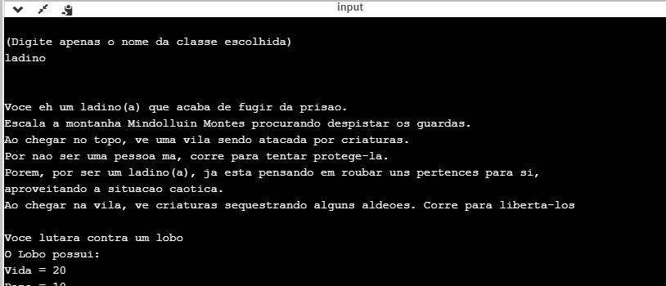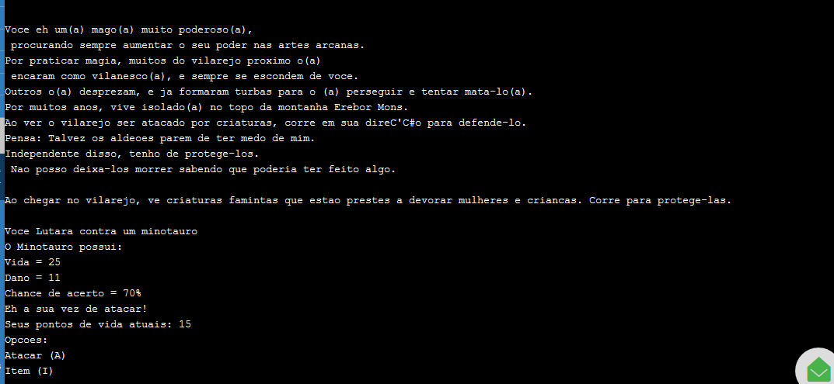

Neste teste, a verificação da história do personagem e da aparição do inimigo ser de classe aleatória (funcionando corretamente).

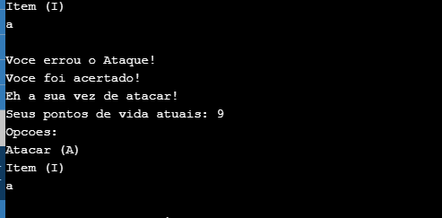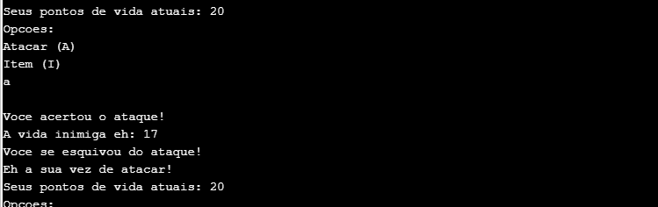

Neste teste, se a ação de ataque funciona corretamente e se o jogador pode errar o ataque (funcionando corretamente).

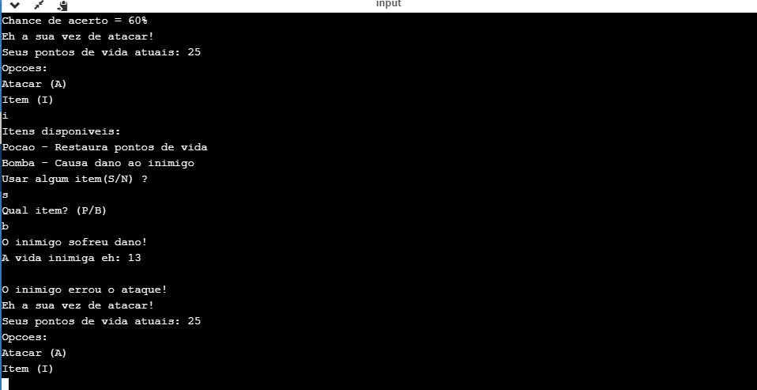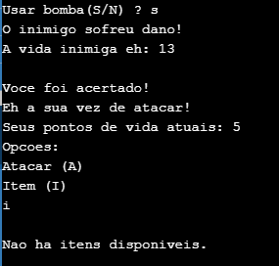

Neste, o teste do uso de itens (funcionando corretamente).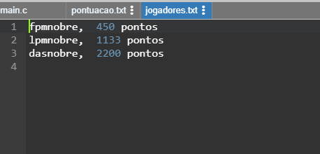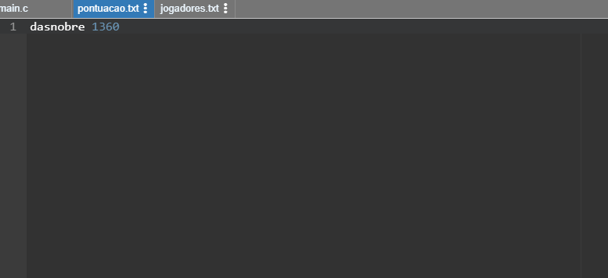

Os arquivos foram preenchidos como havíamos intencionado.

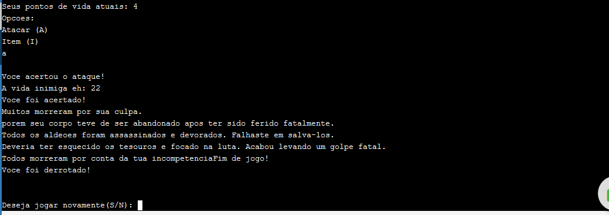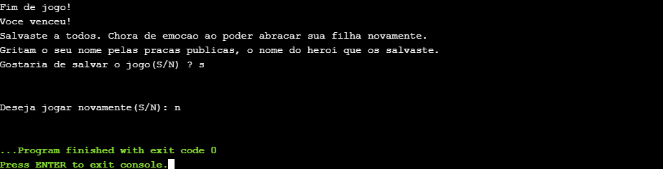

Telas de *gameover* e encerramento do arquivo.

**Dificuldades encontradas e conclusão**

Como é possível ver no arquivo em que enviamos, criamos 10 versões diferentes do programa até chegarmos na versão final, simplificada e com bugs corrigidos.

De início, o programa automaticamente gerava um *Segmentation Fault*, mas por conta de erros bobos, como variáveis não declaradas e uso de aspas simples ao invés de duplas. Corrigido isso, começamos a trabalhar nas funções que criamos fora da função *main*, porém a batalha não se encerrava, pois o HP do inimigo estava aumentando ao invés de diminuir, e o HP do jogador não se alterava; problemas relacionados ao uso errôneo de ponteiros. Corrigimos isso na versão 4. A partir da versão 5 do programa, tentamos simplificar o código, pois estava muito extenso. Até então, só havíamos definido duas lutas também. Muitas das ações feitas na função *main* passaram a ser de funções novas fora dela. Na versão 7, incluímos a luta com o Minotauro, e na versão 8, corrigimos todos os bugs que ainda haviam. Na versão 9, fizemos com que o inimigo a ser enfrentado fosse aleatório, e na final, introduzimos uma breve história, que varia um pouco de acordo com a classe escolhida. Também tivemos problemas ao salvar alguns desses arquivos, mas nada que tenha incapacitado o grupo de finalizar o trabalho.

No geral, este trabalho foi desafiador, mas ao mesmo tempo foi estimulante, nos dando prazer em programar e vencer as dificuldades encontradas, além de provar que sabemos utilizar as funções vistas em sala. Além disso, parte do grupo deseja trabalhar com programação de jogos, então foi um bom começo nesta futura carreira.